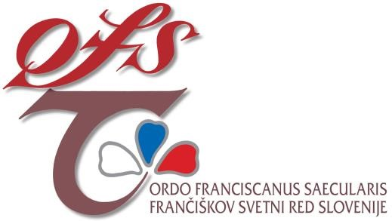

Pokrajinski svet OFS Ljubljana


vabi vse duhovne asistente, člane svetov KB in predstavnike FRAME na letno srečanje svetov PB Ljubljana, ki bo 24. februarja 2024 v prostorih frančiškanskega samostana v Šiški, v Ljubljani na temo

La Verna: DAR STIGEM – znamenje Božje ljubezni

Program srečanja:
9.00 Sveta maša v cerkvi (somaševanje vodi p. Silvin Krajnc OFM)
9.40 Klepet ob čaju in kavi
9.55 Pozdrav
10.00 Nagovor na temo srečanja (p. Danilo Holc OFMConv)
11.00 Pogovor v skupinah
12.00 Plenum (poročanje po skupinah)
12.30 Agape, druženje in slovo
Sodelovanje pri sveti maši:
Uvod: KB Vič
Berilo: KB Šiška
Prošnje: KB Novo Mesto
Uvod v Očenaš: KB Škofja Loka
Uvod v Pozdrav miru: KB Brezje
Na srečanju lahko poravnate letni prispevek članov OFS, ki ga bo med odmori pobiral blagajnik brat Igor Belehar OFS.
Kdor ne more priti, lahko nagovor posluša preko povezave, ki bo objavljena na spletni strani OFS Slovenije (www.ofs.si).
Naše srečanje priporočam v molitev, da ga bomo preživeli v bratskem duhu in opogumljeni za veselo služenje Gospodu.
Mir in dobro! Mateja Trajbarič OFS, predsednica PS Ljubljana

